PREP: 1 (Adjectives)

Due on : Thursday 21 Sept (Grammar)
rest due on Thursday 28 Sept
Raw score(s):

Grade /20:
5 useful new words encountered:
DEVOIRS FRANÇAIS
Name :
Tutor :
House:

Targets from previous prep:

Areas to improve:

Complete all questions / exercises (improve organisation, start prep earlier, seek help when stuck - before the Prep is due)

Read the grammar notes more carefully

Read the Eg. (example given) more carefully

Look up unknown words

Proof-read for spelling / careless mistakes, or missed out questions.

Good score - well done. Make a revision card for the Grammar notes and learn the new vocabulary encountered.
+2
+1
Target reached
-1
-2

SECTION 1: GRAMMAR Adjectives

Note 1: Adjectives are words that describe a noun (e.g. a green car, a big car). In French the spelling of an adjective changes to agree with the noun it is describing. The most usual way to make an adjective agree with its noun is to:
- add -e for feminine singular
- add -s for masculine plural
- add -es for feminine plural
Le chapeau est bleu. La robe est bleue. Les chapeaux sont bleus. les robes sont bleues.
Some adjectives form their feminine and/or plural forms differently.
- nouveau/nouvelle, nouveaux/nouvelles
- gentil/gentille, gentils/gentilles
- paresseux/paresseuse, paresseux/paresseuses
- positif/positive, positifs/positives
- cher/chère, chers/chères
- indien/indienne, indiens/indiennes
- gros/grosse, gros/grosses
Adjectives ending in an -e do not change in the feminine, e.g. agréable is both masculine and feminine.
A. Underline the correct adjective in each pair.

e.g: La maison bleu/bleue est très grand/grande

- Mme Thibaud est très petit/petite et elle est toujours assez bavard/bavarde.
- Mon père est plutôt paresseux/paresseuse mais il est très généreux/généreuse.
- La mère de Sophie est toujours souriant/souriante et elle est souvent patient/patiente.
- M. Legrand a une barbe gris/grise et il porte des lunettes noirs/noires.
- Les profs sont toujours patient/patients mais ils ne sont pas très amusants/amusantes.
- La robe de Mme Dubois est bleu/bleue et son chapeau est jaune/jaunes.
- Ma soeur est très barbant/barbante mais elle est super intelligent/intelligente.
- Les filles ont les cheveux long/longs et elles ont les yeux verts/vertes.
- Le principal est impatient/impatiente et il a une grand/grande moustache.
- J'aime les profs amusant/amusants.

B. Complete the list of adjectives in the following order: masc.sing / fem. sing. / masc.pl / fem.pl.
E.g.: sportif / sportive / sportifs / sportives
- généreux / ______________ / _________________ / __________________
- aimable / __________________ / ____________________ / __________________
- gentil / __________________ / ______________________ / __________________
- fatigué / _____________________ / ____________________ / __________________
- français / ________________ / ___________________ / _________________
- bas / _________________ / __________________ / __________________
- bon / _________________ / __________________ / __________________
C. Unjumble the sentences below.
E.g.: la / blonde / le / fille / garçon / aime / sensible > La fille blonde aime le garçon sensible
- Mme / a / noirs / et / cheveux / Leclerc / les / petite / elle / est

____________________________________________________________________________
2. sportif / Paul / Louise / est / mais / paresseuse / est
____________________________________________________________________________

3. forts / ils / parce / sont / en / maths / que / cours / intéressants / les / sont
____________________________________________________________________________

4. sa / il / a / longue / les / cours / cheveux / est / et / barbe / assez
____________________________________________________________________________

5. ambitieuses / très / femmes / les / hommes / sont / et / les / sont / consciencieux

____________________________________________________________________________

Note 2. Position of adjectives
In French, adjectives usually follow the noun, e.g. un cours intéressant, une matière utile, des professeurs sympathiques. However, a small number of adjectives are placed before the noun: grand, petit, nouveau , vieux , haut , bon , mauvais , beau , joli , jeune , premier , long. Examples: un petit homme , un grand collège , les nouveaux élèves.
D. Unjumble these sentences. Make sure you put the adjective in the right place.
E.g.: avez / prof / le / dessin / de / nouveau / vous > Vous avez le nouveau prof de dessin

- avons / prof / un / maths / de / vieux / nous

____________________________________________________________________________

2. aimez / livres / science / de / vous / nouveaux / les ?
____________________________________________________________________________

3. les / bijoux / blancs / ils / préfèrent
____________________________________________________________________________

4. nous / à / cantine / nouvelle / la / mangeons
____________________________________________________________________________
5. elles / les / ordinateurs / vieux / essaient
____________________________________________________________________________

6. j'ai / de / dessin / la / jolie / prof
____________________________________________________________________________

7. commences / cours / tu / les / premiers
____________________________________________________________________________

8. a / il / timide / le / prof
____________________________________________________________________________

9. tu / as / profs / aimables / des
____________________________________________________________________________

10. mange / je / les / biscuits / petits
____________________________________________________________________________

E. Write out the sentences below by putting the adjectives in the correct place and in the correct form.
E.g. Nous restons dans une maison (bleu , grand ) > Nous restons dans une grande maison bleue

- Elle porte une veste (gris , joli )

____________________________________________________________________________

- J'habite une maison (blanc , petit )
____________________________________________________________________________

- La prof explique bien (amusant , grand )
____________________________________________________________________________

- Ils préfèrent les livres (triste , vieux )
____________________________________________________________________________

- Je cherche un dictionnaire (anglais , nouveau )
____________________________________________________________________________

- La Guadeloupe est un département (beau , français )
____________________________________________________________________________

- Mon collège se trouve dans une ville (beau , vert )
____________________________________________________________________________

- Le Luxembourg est un pays (francophone, petit)
____________________________________________________________________________

9. Nous logeons dans un hôtel (grand , suisse )
____________________________________________________________________________

10. Nous partageons un repas ( bon , sénégalais )
____________________________________________________________________________

SECTION 2: Verbs drills

Conjugue les verbes aider (to help) et arrêter (to stop) au Présent:

SECTION 3: Vocabulary
  - Learn these for a test
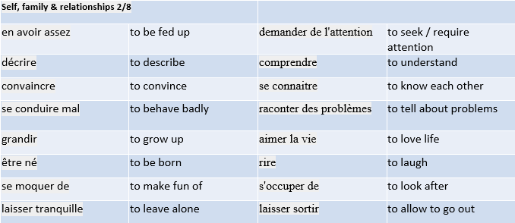
  - Practise these words & expressions on-line on Quizlet
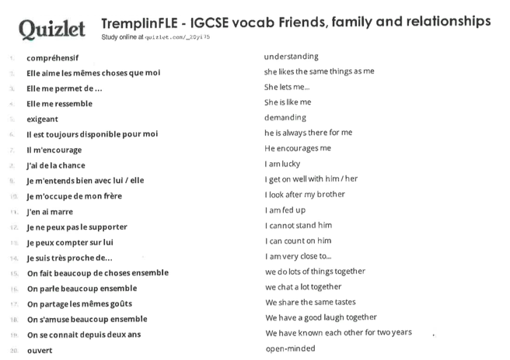

SECTION 4: Reading out loud

Read the sentences above (Quizlet list) out loud several times.

